PORTADA

1. Sdasdf

CASOS DE USO

|  |
| --- |
| **Caso de uso:** Login |
| **Breve descripción:** Proceso por el cual un usuario se logia en la aplicación. |
| **<<Diagrama>>** |
| **Actores principales:** Usuario |
| **Actores secundarios:** Base de datos |
| **Eventos de Activación:** Un usuario inicia el proceso e sus datos para logearse. |
| **Condiciones de Terminación:**   * El login se completa correctamente. * Datos incorrectos. * Error al conectar con la base de datos. |
| **Escenarios:** |

|  |
| --- |
| **Caso de uso:** Gestionar perfil usuario |
| **Breve descripción:** Proceso por el cual un usuario puede modificar sus datos personales. |
| **<<Diagrama>>** |
| **Actores principales:** Usuario |
| **Actores secundarios:** Base de datos |
| **Eventos de Activación:** Un usuario inicia el proceso de gestionar perfil usuario |
| **Condiciones de Terminación:**   * El proceso termina correctamente modificando los datos del usuario y actualizándolos en la base de datos. * Error al conectar con la base de datos |
| **Escenarios:** |

|  |
| --- |
| **Caso de uso:** Dar de baja usuario |
| **Breve descripción:** Proceso por el cual un administrador da de baja un usuario en concreto. |
| **<<Diagrama>>** |
| **Actores principales:** Administrador |
| **Actores secundarios:** Base de datos |
| **Eventos de Activación:** Un administrador inicia el proceso dar de baja usuario y elije al usuario a eliminar. |
| **Condiciones de Terminación:**   * El usuario seleccionado se elimina correctamente y se actualiza la base de datos. * Error al conectar con la base de datos. |
| **Escenarios:** |

|  |
| --- |
| **Caso de uso:** Modificar usuario. |
| **Breve descripción:** Proceso por el cual un técnico modifica un usuario. |
| **<<Diagrama>>** |
| **Actores principales:** Técnico |
| **Actores secundarios:** Base de datos |
| **Eventos de Activación:** El técnico inicia el proceso e introduce los datos del usuario. |
| **Condiciones de Terminación:**   * El usuario se modifica correctamente del sistema y de la base de datos. * Error al conectar con la base de datos. |
| **Escenarios:** |

|  |
| --- |
| **Caso de uso:** Modificar contraseña |
| **Breve descripción:** Proceso por el cual un usuario modifica su contraseña. |
| **<<Diagrama>>** |
| **Actores principales:** Usuario |
| **Actores secundarios:** Base de datos |
| **Eventos de Activación:** Un usuario inicia el proceso e introduce su contraseña antigua y la nueva. |
| **Condiciones de Terminación:**   * La contraseña se modifica correctamente en la base de datos. * Error al conectar con la base de datos. |
| **Escenarios:** |

|  |
| --- |
| **Caso de uso:** Dar de alta usuario |
| **Breve descripción:** Proceso por el cual un administrador da de alta un usuario en concreto. |
| **<<Diagrama>>** |
| **Actores principales:** Administrador |
| **Actores secundarios:** Base de datos |
| **Eventos de Activación:** Un administrador inicia el proceso dar de alta usuario y seleccionando sus los datos. |
| **Condiciones de Terminación:**   * El usuario seleccionado se crea correctamente y se actualiza la base de datos. * Error al conectar con la base de datos. |
| **Escenarios:** |

|  |
| --- |
| **Caso de uso:** Promocionar usuario |
| **Breve descripción:** Proceso por el cual un administrador promociona un usuario en concreto. |
| **<<Diagrama>>** |
| **Actores principales:** Administrador |
| **Actores secundarios:** Base de datos |
| **Eventos de Activación:** Un administrador inicia el proceso dar de promocionar usuario y selecciona al usuario a promocionar. |
| **Condiciones de Terminación:**   * El usuario seleccionado se promociona correctamente y se actualiza la base de datos. * Error al conectar con la base de datos. * Error al promocionar si el usuario seleccionado tiene rol “administrador” |
| **Escenarios: CREO QUE ESTO HAY QUE RELLENARLO** |

|  |
| --- |
| **Caso de uso:** Degradar usuario |
| **Breve descripción:** Proceso por el cual un administrador degradar un usuario en concreto. |
| **<<Diagrama>>** |
| **Actores principales:** Administrador |
| **Actores secundarios:** Base de datos |
| **Eventos de Activación:** Un administrador inicia el proceso dar de degradar usuario y selecciona al usuario a degradar. |
| **Condiciones de Terminación:**   * El usuario seleccionado se promociona correctamente y se actualiza la base de datos. * Error al conectar con la base de datos. * Error al degradar si el usuario seleccionado tiene rol “usuario” * Error al degradar si el usuario seleccionado tiene rol “administrador” y es el ultimo administrador |
| **Escenarios: CREO QUE ESTO HAY QUE RELLENARLO** |

|  |
| --- |
| **Caso de uso:** Ver estado compras |
| **Breve descripción:** Proceso por el cual un administrador puede ver el estado de una compra. |
| **<<Diagrama>>** |
| **Actores principales:** Administrador |
| **Actores secundarios:** Base de datos |
| **Eventos de Activación:** Un administrador inicia el proceso ver estado compras |
| **Condiciones de Terminación:**   * El proceso obtiene de la base de datos los datos y los devuelve correctamente. * Error al conectar con la base de datos. |
| **Escenarios:** |

EQUIPO

|  |
| --- |
| **Caso de uso:** Ver características de equipo |
| **Breve descripción:** Proceso por el cual un usuario puede ver las características del equipo seleccionado. |
| **<<Diagrama>>** |
| **Actores principales:** Usuario |
| **Actores secundarios:** |
| **Eventos de Activación:** El usuario inicia el proceso. |
| **Condiciones de Terminación:**   * La información se muestra correctamente |
| **Escenarios:** |

|  |
| --- |
| **Caso de uso:** Dar de baja equipo. |
| **Breve descripción:** Proceso por el cual un técnico da de baja un equipo. |
| **<<Diagrama>>** |
| **Actores principales:** Técnico |
| **Actores secundarios:** Base de datos |
| **Eventos de Activación:** El técnico elige el equipo a eliminar e incia el proceso. |
| **Condiciones de Terminación:**   * El equipo se da de baja correctamente del sistema y de la base de datos. * Error al conectar con la base de datos. * Error al eliminar porque tiene usuarios asignados TODO??? |
| **Escenarios:** |

|  |
| --- |
| **Caso de uso:** Dar de alta equipo. |
| **Breve descripción:** Proceso por el cual un técnico da de alta un equipo. |
| **<<Diagrama>>** |
| **Actores principales:** Técnico |
| **Actores secundarios:** Base de datos |
| **Eventos de Activación:** El técnico inicia el proceso e introduce los datos del equipo. |
| **Condiciones de Terminación:**   * El equipo se da de alta correctamente del sistema y de la base de datos. * Error al conectar con la base de datos. |
| **Escenarios:** |

|  |
| --- |
| **Caso de uso:** Modificar equipo. |
| **Breve descripción:** Proceso por el cual un técnico modifica un equipo. |
| **<<Diagrama>>** |
| **Actores principales:** Técnico |
| **Actores secundarios:** Base de datos |
| **Eventos de Activación:** El técnico inicia el proceso e introduce los datos del equipo. |
| **Condiciones de Terminación:**   * El equipo se modifica correctamente del sistema y de la base de datos. * Error al conectar con la base de datos. |
| **Escenarios:** |

|  |
| --- |
| **Caso de uso:** Asignar equipo a alumno. |
| **Breve descripción:** Proceso por el cual un técnico asigna un equipo a un usuario. |
| **<<Diagrama>>** |
| **Actores principales:** Técnico |
| **Actores secundarios:** Base de datos |
| **Eventos de Activación:** El técnico inicia el proceso seleccionando al usuario y el equipo al cual quiere asignar. |
| **Condiciones de Terminación:**   * El equipo se da de asigna correctamente y se actualiza la base de datos. * Error al conectar con la base de datos. |
| **Escenarios:** |

|  |
| --- |
| **Caso de uso:** Asignar equipo a alumno. |
| **Breve descripción:** Proceso por el cual un técnico asigna un equipo a un usuario. |
| **<<Diagrama>>** |
| **Actores principales:** Técnico |
| **Actores secundarios:** Base de datos |
| **Eventos de Activación:** El técnico inicia el proceso seleccionando al usuario y el equipo al cual quiere asignar. |
| **Condiciones de Terminación:**   * El equipo se da de asigna correctamente y se actualiza la base de datos. * Error al conectar con la base de datos. |
| **Escenarios:** |

|  |
| --- |
| **Caso de uso:** Desasignar equipo a alumno. |
| **Breve descripción:** Proceso por el cual un técnico desasigna un equipo a un usuario. |
| **<<Diagrama>>** |
| **Actores principales:** Técnico |
| **Actores secundarios:** Base de datos |
| **Eventos de Activación:** El técnico inicia el proceso seleccionando al usuario y el equipo al cual quiere desasignar. |
| **Condiciones de Terminación:**   * El equipo se desasigna correctamente y se actualiza la base de datos. * Error al conectar con la base de datos. |
| **Escenarios:** |

COMPRAS

|  |
| --- |
| **Caso de uso:** Ver productos en stock. |
| **Breve descripción:** Proceso por el cual un técnico visualiza los productos en stock. |
| **<<Diagrama>>** |
| **Actores principales:** Técnico |
| **Actores secundarios:** Base de datos |
| **Eventos de Activación:** El técnico inicia el proceso. |
| **Condiciones de Terminación:**   * El proceso concluye mostrando los datos correspondientes. * Error al conectar con la base de datos. |
| **Escenarios:** |

|  |
| --- |
| **Caso de uso:** Realizar compra existencias bajo mínimos |
| **Breve descripción:** Proceso por el cuando un producto esta bajo mínimos se realiza un pedido del mismo. |
| **<<Diagrama>>** |
| **Actores principales:** Técnico |
| **Actores secundarios:** Base de datos |
| **Eventos de Activación:**  En el momento que el sistema detecte que uno de los productos esta por debajo de 3 unidades se realizara una compra automática. |
| **Condiciones de Terminación:**   * El proceso concluye correctamente realizando la compra. * Error al conectar con la base de datos. |
| **Escenarios:** |

|  |
| --- |
| **Caso de uso:** Realizar compra |
| **Breve descripción:** Proceso por el cual un técnico realiza una compra en el sistema. |
| **<<Diagrama>>** |
| **Actores principales:** Técnico |
| **Actores secundarios:** Base de datos |
| **Eventos de Activación:**  El técnico inicia el proceso y selecciona los productos a comprar.. |
| **Condiciones de Terminación:**   * El proceso concluye correctamente realizando la compra. * Error al conectar con la base de datos. |
| **Escenarios:** |

Documentación técnica

2.1 Diseño de la base de datos

2.1.1. Esquema del modelo entidad/relación

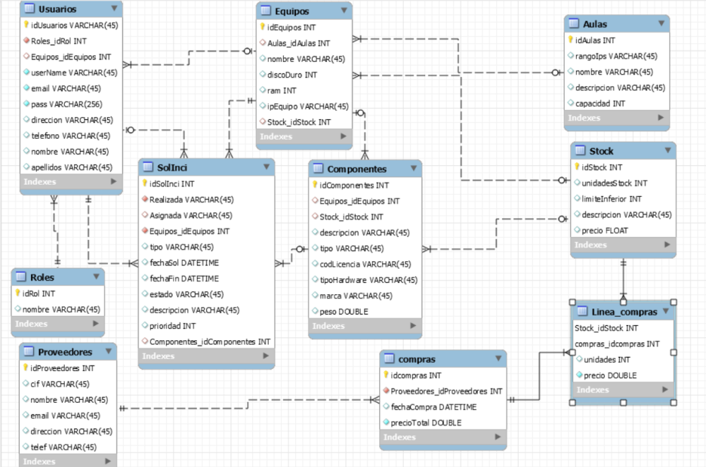

2.1.2 Diccionario de datos detallado

Aula

Descripción:

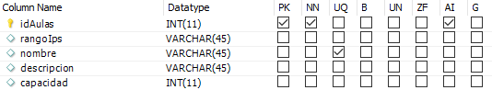

Componentes

Descripción:

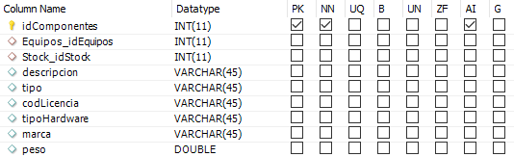

Compras

Descripción:

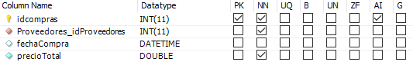

Equipos

Descripción:

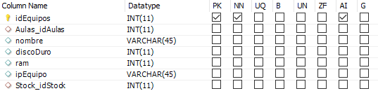

historico_compras

Descripción:

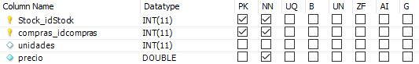

Proveedores

Descripción:

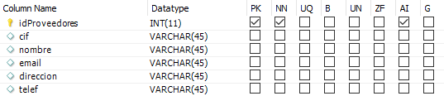

Roles

Descripción:



Solinci

Descripción:

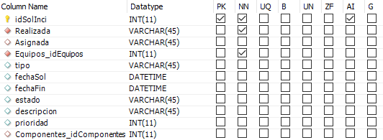

Stock

Descripción:

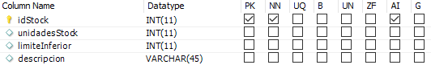

Usuario

Descripción:

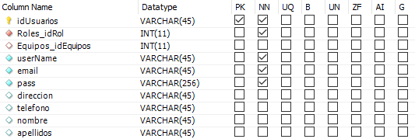

GUIA DE INSTALACION

A continuación, se va a detallar los pasos para poder instalar los diferentes programas necesarios para que nuestra aplicación funcione correctamente.

Para comenzar necesitaremos el wampserver o similar, en nuestro caso usaremos el anteriormente mencionado. El cual se descarga en : <http://www.wampserver.es/> No será mas que descargar la versión de nuestro sistema operativo correspondiente.

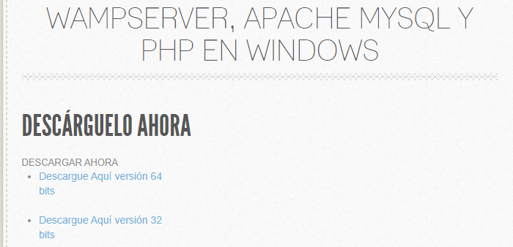

Y la durante la instalación será pulsar siguiente hasta que se instale correctamente a no ser que queramos modificar ruta de instalación a su elección.

Después lo iniciaremos y veremos este icono en la parte inferior derecha de nuestra pantalla, en nuestro caso Windows 10.

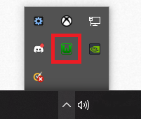

Una vez arrancado wampserver instalaremos el MYSQL Workbench en el siguiente enlace <https://dev.mysql.com/downloads/workbench/> en el cual elegiremos nuestro sistema operativo.

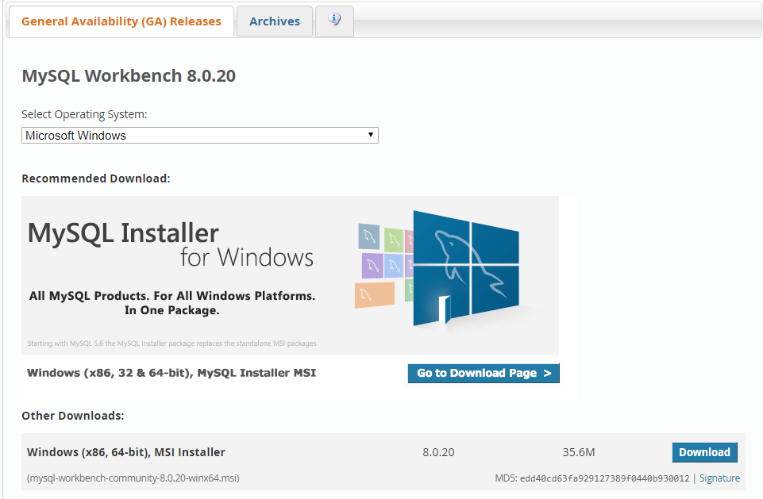

En la instalación podremos darle siguiente sin modificar nada, e iniciaremos el programa.